**MOSTRAR EL USO DE LA API EN POSTMAN**

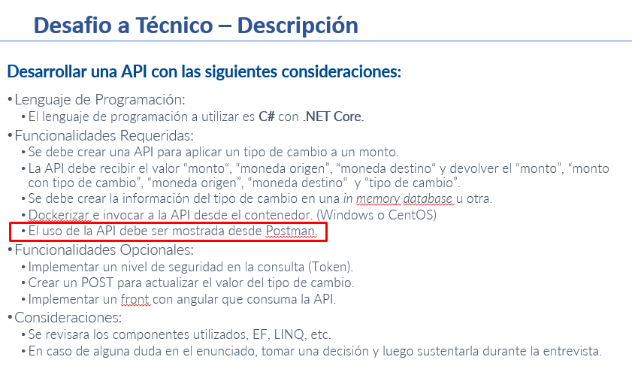

**Se levanta imagen de la aplicación Dockerizada (Puerto 8085)**

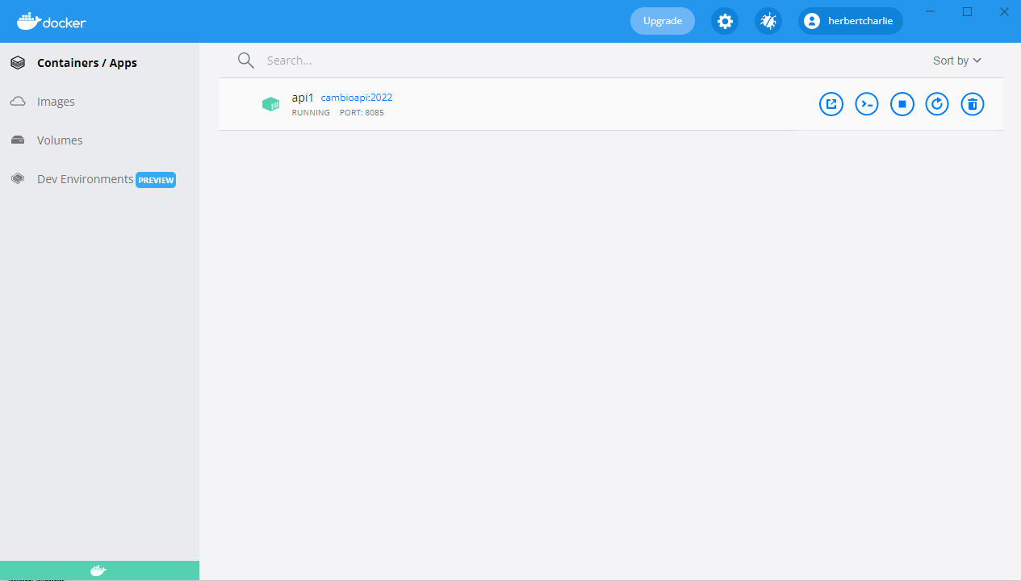

**APIS EN POSTMAN**

1. Get Tipo de Cambio

GET: <http://localhost:8085/api/TipoCambio>

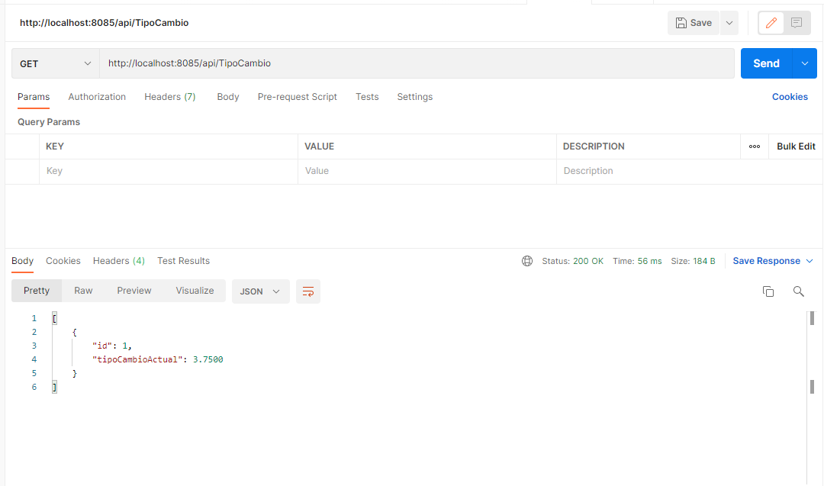

1. PUT – Cambiar Tipo de Cambio

PUT: <http://localhost:8085/api/TipoCambio>

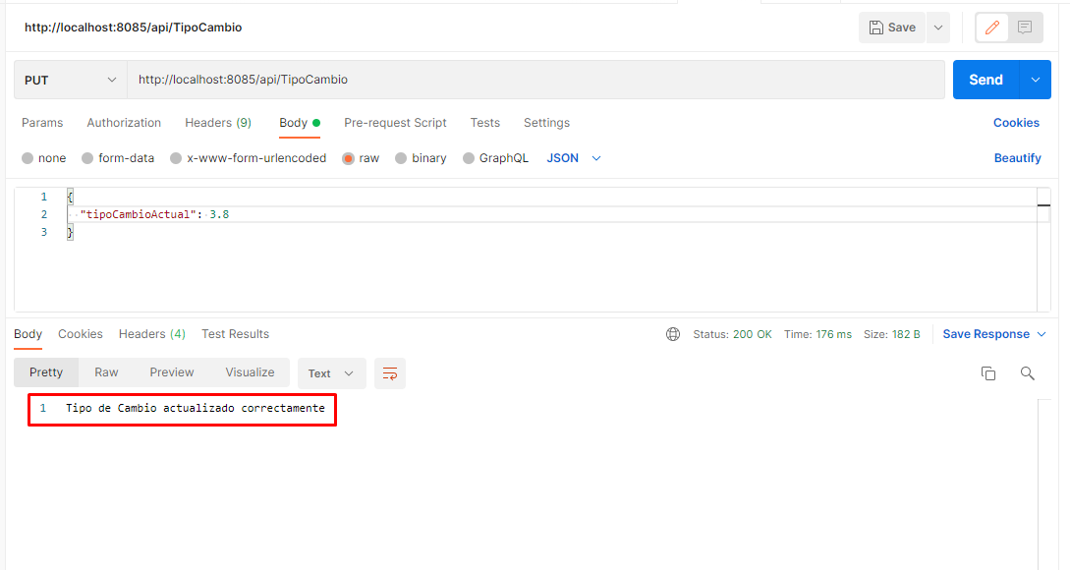

Verificando que tipo de cambio se guardó:

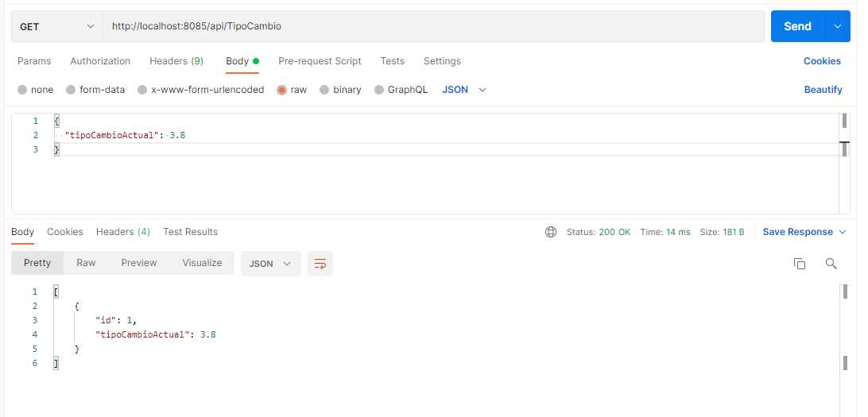

1. GET Operación Tipo de Cambio

GET: <http://localhost:8085/api/OperacionTipoCambio>

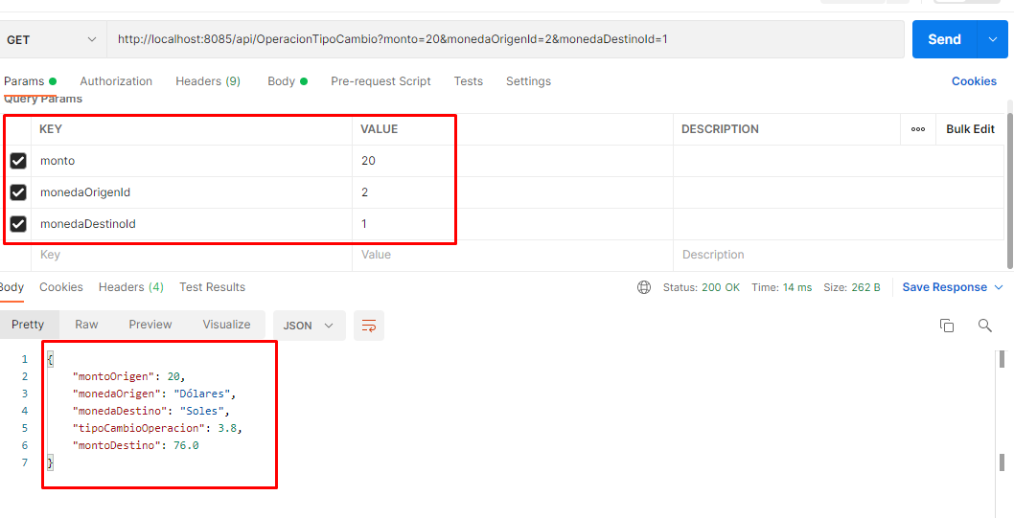

**USO DESDE FRONT ANGULAR**

